МУНИЦИПАЛЬНОЕ УЧРЕЖДЕНИЕ ДОПОЛНИТЕЛЬНОГО ОБРАЗОВАНИЯ
«ЦЕНТР ДОПОЛНИТЕЛЬНОГО ОБРАЗОВАНИЯ» город Саратов

ТЕМА МАСТЕР – КЛАССА:
«БУМАЖНЫЙ ЖУРАВЛИК»
Составитель: Калинина Галина Валентиновна,
педагог дополнительного образования
МУДО "Центр дополнительного образования"
Заводского района г. Саратова.

Саратов 2022г.
«Бумажный журавлик»
Уважаемые друзья! Предлагаю вам сделать бумажного журавлика.

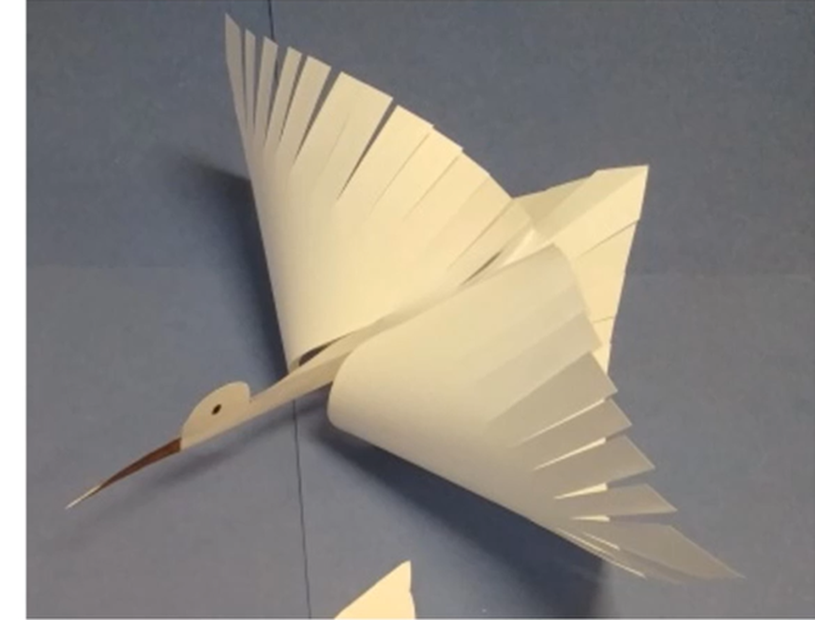
Цель: создание условий для творческого и нравственного развития, ориентирование детей в предметно – практической деятельности через освоение ими техники работы с бумагой.
Задачи:
- обучающие:формирование навыков и умений по изготовлению и оформлению работы.
- воспитательные: воспитание внимания, аккуратности, усидчивости и терпеливости.
- развивающие: формирование творческого подхода к выбранному виду деятельности.
Участники:все желающие.
Инструменты: Карандаши или фломастеры, ножницы
Материалы:Белая бумага.
Техника безопасности:
- Во время работы следует быть внимательными и аккуратными.
- Организовать своё рабочее место так, чтобы освещение было достаточным. Свет должен падать на рабочую поверхность спереди или слева.
- Не работать с тупыми ножницами и с ослабленным шарнирным креплением. Не держать ножницы лезвием вверх. Ножницы должны лежать с сомкнутыми лезвиями, передавать их следует кольцами вперед.Не оставлять ножницы с открытыми лезвиями. Не резать ножницами на ходу. Во время работы удерживать бумагу левой рукой так, чтобы пальцы были в стороне от лезвия.
- Следить за правильной организацией рабочего места.
Тема: «Изготовление бумажного журавлика»

МАСТЕР-КЛАСС.

В Японии бумажные журавлики считаюися символом удачи и долголетия. Есть традиция, в основе которой лежит красивая легенда: Если с любовью и тщательностью сделать тысячу бумажных журавликов, подарить их окружающим и получить в ответ тысячу улыбок, то исполнятся все желания.
Изящного белого журавлика можно сделать и з одного листа бумаги, используя только ножницы.
1. Лист А4 складываем по диагонали. Получился треугольник. Лишнюю часть отрезаем.
2. На сгибе получившегося треугольника простым карандашом рисуем клюв, голову, шею.
3. Делаем надрез по нарисованной линии. Раскрашиваем клюв, рисуем глаз. Делаем надрезы на двух оставшихся сторонах треугольника (это будут перья нашего журавлика).

4. Раскрываем заготовку. Раскрашиваем вторую половину клюва. Рисуем второй глаз.
5. Журавлика располагаем так, как показано на фото (клюв смотрит налево, сгиб листа внизу). Левую сторону заготовки отгибаем вниз и назад (в сторону хвоста). Хвост вставляем в прорезь.
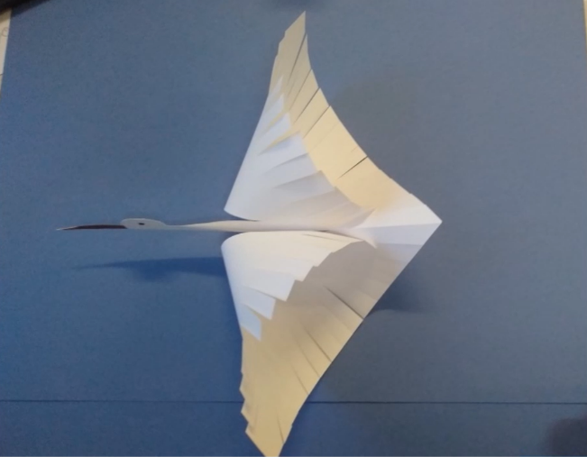

Первый журавлик готов! Для исполнения желания осталось сделать всего 999 журавликов. Желаю удачи!!!

